Ｒ３．４．８
ほけんだより
いよいよ令和３年度がスタートしました。 今年度は、新１年生１０１名が加わり、室小学校６２０名でのスタートになります。
みなさんが元気にすごせるように、私もお手伝いしていきます！
さっそく、新学期からたくさんの行事があります。しばらくは、新しい生活のきんちょうで心も体もつかれることでしょう。しっかり食べて、ぐっすり眠り、次の日につかれを残さないようにしましょう！
また、まだまだ新型コロナウイルスの感染が広がっています。朝からの体温測定、ていねいな手洗い・マスクの着用、人とのきょりをとることなど、ひとりひとりが予防していきましょう!
さて、この「ほけんだより」にて、健康診断などの保健行事にかんする連絡や心や体にかんする健康情報をお知らせしていきたいと思います。１年間よろしくおねがいします。
今年度の健康診断が始まります！
健康診断では、６月３０日までにいろいろな測定・検査が行われます。その測定・検査のひとつひとつが「自分のからだを知る場・確認する場」となります。測定・検査の前の日に「ほけんだより」を配ります。
場所は？時間は？どうして検査するのか？何がわかるのか？などをくわしく書いてありますので、必ず読んでから検査を受けてください。
さっそく、１９日（月）～２６日（月）にかけて、身体測定、視力・聴力検査を実施します。 「成長はひとそれぞれ」。他の人とちがうのが当たり前なのです。ぐ～んと身長がのびた人もいれば、少しだけのびたという人もいるでしょう。他の人の結果と比べてよろこんだり悲しんだりするのではなく、自分の成長を確認しながら、ありのままの自分を大切にしていってほしいなあと思います。
さて、みんさんどのくらい大きくなったかな。

《保護者の方へお願いです！》
新年度のスタートに伴い、下記の書類を保健連絡袋に入れて配布しています。書類の記入をお願いします。これらの書類は、お子さんが健康・安全にすごすための手がかりとなるものです。
●保健調査票 （全学年）
●結核健診問診票 （全学年）
●緊急連絡票 （全学年）
●フッ化物洗口申込書（全学年）
●学校心臓検診調査票（１・４年のみ）
●スポーツ振興センター加入同意書
（１年のみ）
●緊急連絡先については、けがや急病でお迎えをお願いしたり、医療機関に受診したりする際に重要です。
※常に連絡がとれる番号の記入をお願いします。
※年度途中で連絡先に変更があった場合も必ずお知らせ
ください。
４月１５日（木）までに、Ａ４の茶封筒に入れて、必ず提出してください！
● 保健調査票
該当学年のところの
当てはまる項目だけに○をつけてください。

色覚検査は希望者のみです。
一度受けた方は、受ける必要がありません。

保健調査票のうら 運動器健診について
必ずお子様に動いてもらってチェックをしてください。（毎年必須）

各項目でチェックがついた児童で、学校医の受診勧告があった者のうち、約半数には何らかの診断があったと日本臨床整形外科学会の報告があっています。必ずご家庭でチェックをされたうえ、ご提出ください。
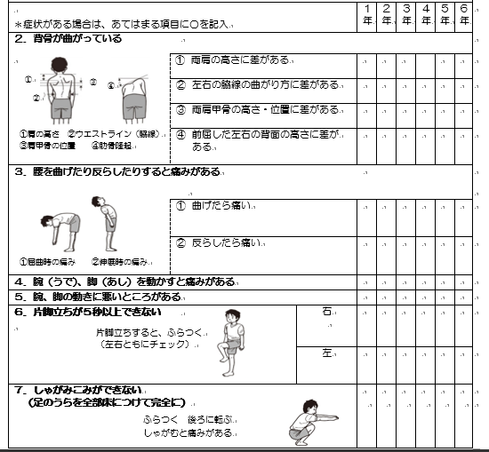

片足立ちやしゃがみこみ検査は、下肢関節疾患やバランス障害の有無を検査するものです。中には重大な股関節疾患が隠れている場合もありますので、注意深くみてください。

- 結核検診問診票 ※今年度より、どの書類も印鑑の必要がなくなりました！
記入もれがないようお願いします。記入もれがあった場合は、返却し、再度ご提出いただきます。
- 緊急連絡票
「お子さまの体のこと」には、なるべく詳しく症状や様子を書いてください。
また、病名やアレルギーなどは毎年記入してください。
- フッ化物洗口申込書
実施は例年通り６月からの予定です。希望される家庭は、記入もれがないようにお願いします。
- 心臓検診問診票（１，４年生のみ）
記入もれがないようご記入ください。記入もれがあった場合は、返却し、再度ご提出いただきます。
- スポーツ振興センター加入同意書（１年生のみ）
- 記入もれがないようお願いします。記入もれがあった場合は、返却し、再度ご提出いただきます。

